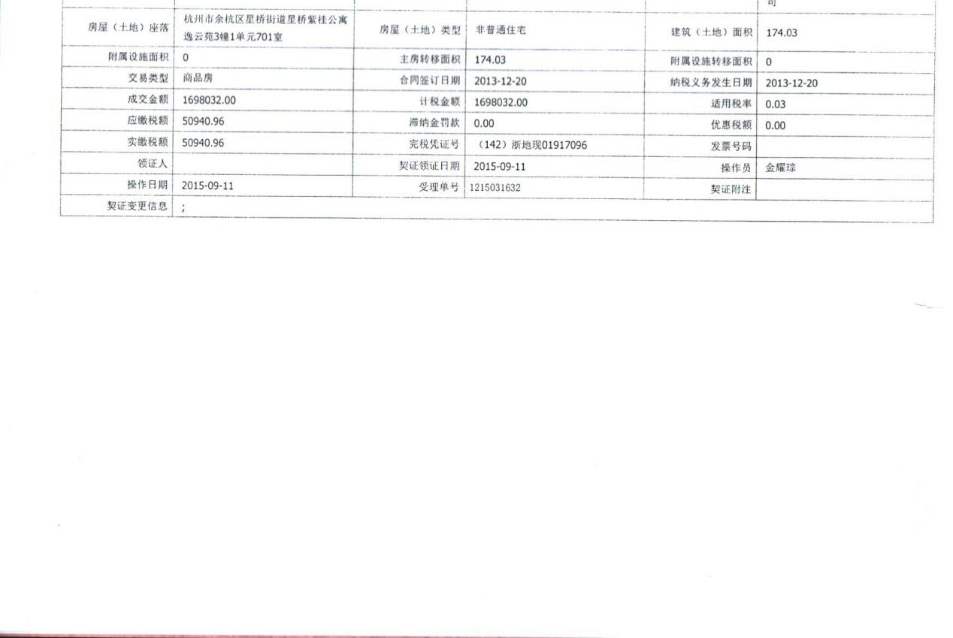

致估价委托人函
杭州市西湖区人民法院：
受贵方的估价委托要求，我公司依据国家相关的法律、法规及行业规范要求，开展了估价工作，并形成了相应的成果，现特将各项相关事宜致函如下：
估价目的：为司法处置提供参考依据而评估房地产市场价值。
估价对象：杭州市余杭区星桥街道星桥紫桂公寓逸云苑3幢1单元701室，建筑面积174.03平方米，土地使用权面积23.2平方米, 住宅用途，土地使用权类型为国有出让，土地使用权终止日期为2072年12月19日，估价对象房地产权利人为秦庭明、江泽芝。
价值时点：二〇二〇年五月二十九日
价值类型：房地产市场价值
估价方法：比较法
估价结果：
估价对象在全部假设和限制条件下的市场价值为人民币肆佰零壹万元整（RMB401万元），折合建筑物面积单价23042元/平方米。

上海信衡房地产估价有限公司
二〇二〇年六月三日
估价假设和限制条件
一、一般假设
1. 本次估价委托人提供了《杭州市西湖区人民法院评估委托书》，《杭州市不动产权属信息查询记录》等资料，我们对权属证书上记载的权属、面积、用途等资料进行了审慎检查，但未予以核实，在无理由怀疑其合法性、真实性、准确性和完整性的情况下，假定估价委托人提供的资料合法、真实、准确、完整。
2.注册房地产估价师已对估价对象进行了实地查勘，并对房屋安全、环境污染等影响估价对象价值的重大因素给予了关注，在无理由怀疑估价对象存在安全隐患且无相应的专业机构进行鉴定、检测的情况下，假定估价对象能正常安全使用。
二、未定事项假设
本次估价的估价对象不存在未确定事项，故本估价报告没有未定事项假设。
三、背离事实假设
本次估价设定的估价对象状况与估价对象的实际状况无不一致，故本估价报告没有背离事实假设。
四、不相一致假设
本次估价的估价对象状况之间无不一致，故本估价报告没有不相一致假设。
五、依据不足假设
本次估价无依据不足假设。
六、估价报告使用限制
1.本估价报告在注册房地产估价师签字并加盖本公司公章后方能生效，报告文本的复印件无效。
2.本报告只能用于报告中载明的估价目的和报告使用者或应用方向，对任何第三者及其他目的用途不承担责任。
3.估价报告使用期限为自估价报告出具之日起壹年内。若使用期限内房地产市场或估价对象状况发生重大变化，估价结果须做相应调整或委托估价机构重新估价。
4.未经估价机构书面同意，本估价报告的全部或部分内容不可在公开的文件、通告或报告中引用，也不得以任何方式公开发表。
5.本报告由上海信衡房地产估价有限公司负责解释。
七、其他需要说明的事项
1.本次估价我们未考虑抵押权等他项权利对估价结果的影响。
2.本次估价过程中注册房地产估价师从相关税务部门了解到：根据最新的房地产交易税费政策，交易双方承担的税费计算方法如下表：
税种 | 税率
契税（买方） | 90m²以下（含90m²）(家庭唯一住宅、二套住宅减按1%征收） | 3%
 | 90m²以上(家庭唯一住宅1.5%、二套住宅减按2%征收） | 3%
个人所得税（卖方） | 全额1%或按差价征收20%(五年以上家庭唯一住宅免税)
增值税及附加（卖方） | 90m²以下（含90m²）(契证办理时间超过2年免税） | 5.60%
 | 90m²以上(契证办理时间超过2年免税） | 5.60%
（评估对象所涉及的税费，以实际拍卖的成交价为基础,具体以当地税务部门征缴结果为准）。
3.经注册房地产估价师现场勘查,估价对象室内为高档装修,本次评估价值包含不可移动的固定装修。

三、估价目的
本次估价设定的估价目的是为司法处置提供参考依据而评估房地产市场价值
四、估价对象
1.估价对象界定
本报告估价对象评估范围为杭州市余杭区星桥街道星桥紫桂公寓逸云苑3幢1单元701室。估价对象建筑面积174.03平方米，土地使用权面积23.2平方米，住宅用途，估价对象房地产权利人为秦庭明、江泽芝。
2.不动产权利状况
根据《杭州市不动产权属信息查询记录》，房屋登记情况如下：
不动产坐落 | 杭州市余杭区星桥街道星桥紫桂公寓逸云苑3幢1单元701室
权证号（证明号） | 余房权证星移字第15454510、15454511号
权利人 | 秦庭明、江泽芝
权利类型 | 房屋（构筑物）所有权
共有情况 | 共同共有
权利性质 | 存量房产
建筑面积（㎡） | 174.03㎡
用途 | 住宅
土地使用权面积（㎡） | 23.2㎡
使用期限 | ――至2072年12月19日
所在层数/总层 | 7层/18
建成年份 | 2012年
截至价值时点，估价对象状况为产权人居住。
截至价值时点，列入本次评估范围内的房产有查封，有抵押；宗地：有查封，有抵押。此外，未发现可能存在的其他他项权利和权利限制。
3.土地基本状况描述与分析
估价对象土地坐落：杭州市余杭区星桥街道星桥紫桂公寓逸云苑3幢1单元701室。
土地用途：住宅用途。
宗地四至：北近星灿街，南临星瀚路，西临星韵路，东临星桥北路。
宗地形状、地势：形状较规整，地势较平坦。
地质、水文：地质、水文条件无不利影响，满足建设要求。
土壤、地基：没有迹象表明土壤受过污染。地基坚实，承载力适于建筑。
基础设施完备程度：宗地基础设施完善，达到“五通一平”（即通给水、通排水、通电、通路、通讯及红线内平整）。
土地使用期限：至2072年12月19日
4.建筑物基本状况：
估价对象所在楼盘为“绿城星桥紫桂公寓”，设施设备配套较齐全。所在建筑物为逸云苑3幢，系钢混结构，建于2012年，工程质量较好，外立面时尚，安装有客梯二部，共18层，层高标准。
估价对象位于第7层，四室二厅二卫，南北朝向东边套，通风及采光较好。进户防盗门，室内高档装修：客厅地面铺地砖，卧室地面铺木地板，部分内墙墙纸饰面，厨房及卫生间均铺设墙面砖和地面砖，厨房间配备整体橱柜，卫生间安装卫生洁具，装修保养、房屋保养较好，现场查看时估价对象使用状况为产权人居住。
5.区位状况
估价对象位于杭州市余杭区。北近星灿街，南临星瀚路，西临星韵路，东临星桥北路，地理位置较好。该区域内有292、359、762、767、355等公交经过；自然环境及景观一般；区域内分布有美耀湾、星桥桂花城、汤家锦绣公寓等住宅小区，是余杭区比较成熟的居住板块,整体居住氛围较好；附近有星桥中学、星桥农贸市场、超市、银行等，配套设施比较完善，周边市政基础设施、公共服务设施不够齐全，商业服务业繁华度一般、居民生活便利度一般。

五、价值时点
二〇二〇年五月二十九日
根据现场查勘之日及报告使用的实际需要，设定价值时点为二〇二〇年五月二十九日。

